ΚΕΦΑΛΑΙΟ 9^{ο}
Α/Α | ΔΙΑΓ. | ΘΕΜΑ
 | 11209 11210 1130211374 | 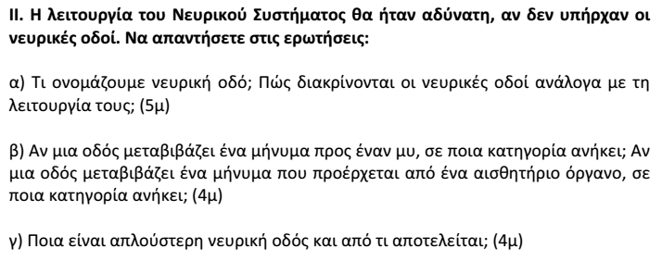
 | 11210  1121711317 | Ι. Μεταξύ των κυττάρων του νευρικού ιστού υπάρχουν και κύτταρα που, ενώ δεν παράγουν και δεν μεταβιβάζουν νευρικές ώσεις, είναι ωστόσο απαραίτητα για τη λειτουργία του Νευρικού Συστήματος. Να απαντήσετε στις ερωτήσεις:  α) Πώς ονομάζονται τα κύτταρα αυτά; (2μ)  β) Ποιες είναι οι λειτουργίες που επιτελούν; (6μ)  γ) Τι ισχύει αναφορικά με το σχήμα τους και τον αριθμό τους, σε σχέση με το άλλο είδος κυττάρων που παίρνουν μέρος στο σχηματισμό του νευρικού ιστού; (4μ)
 | 11215 | 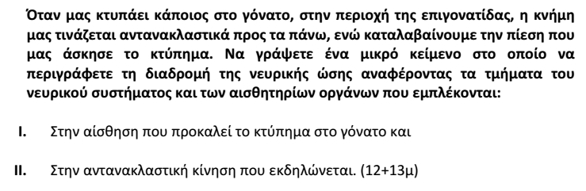
 | 11219  11220 | 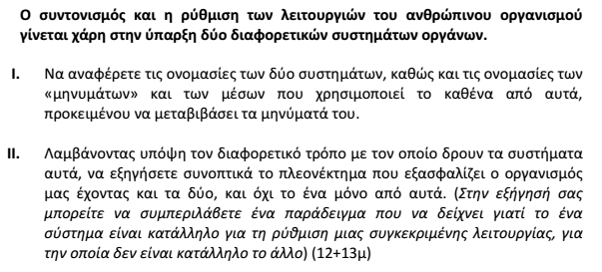  (συνδυαστική με 11^{ο})
 | 1122511353 | 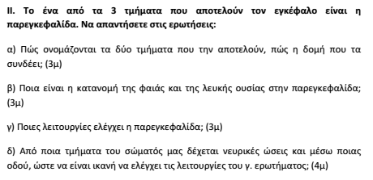
 | 1122611229 | 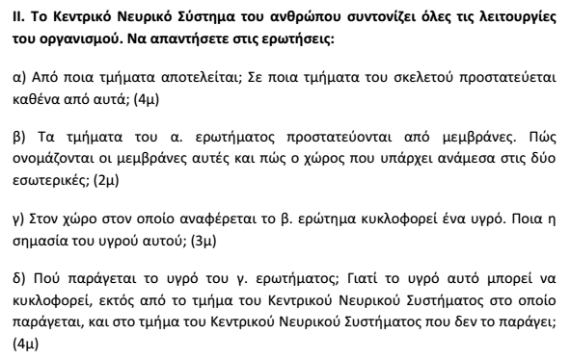
 | 11231 11241 11242 | 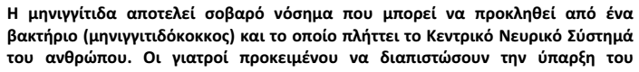  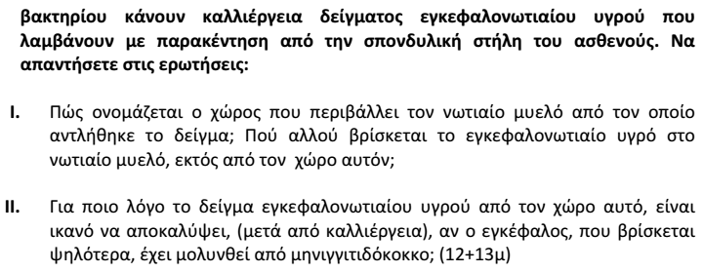
 | 11232 11286 11301 | 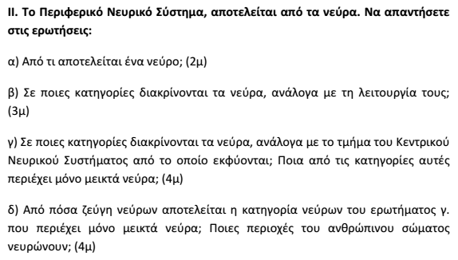
 | 11233 11321 | 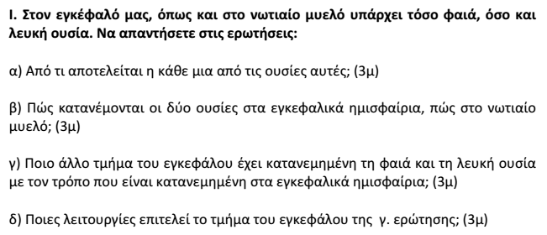
 | 1123411386 | 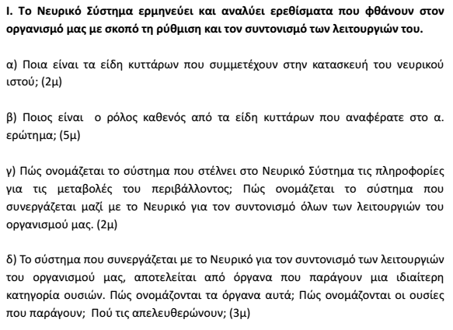
 | 11237 11309 | 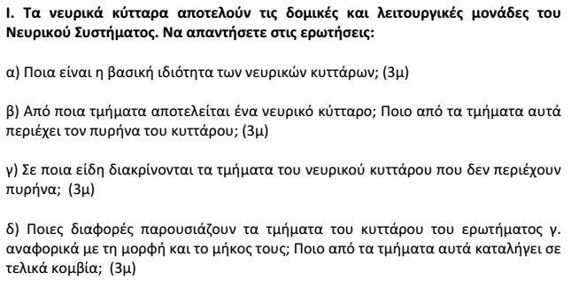
 | 11239 11305 | 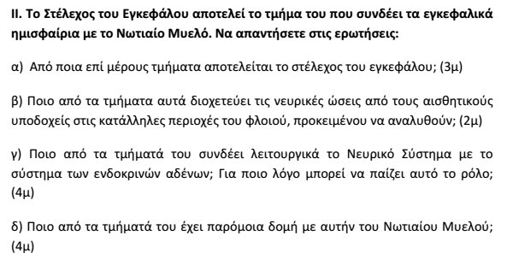
 | 11245 | 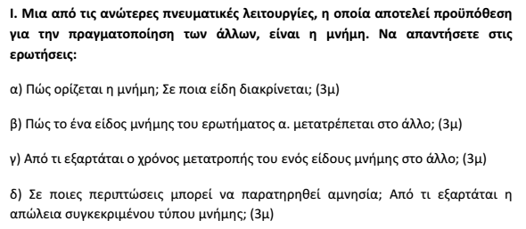
 | 11247, 11248 | 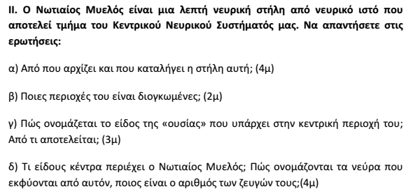
 | 11249, 11250 | 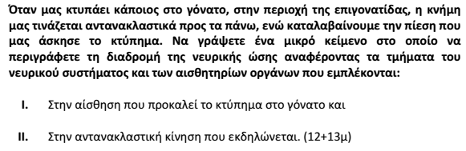
 | 11251, 11252  ΕΥ | 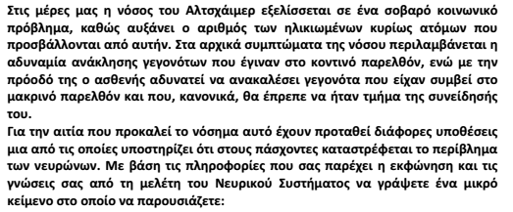  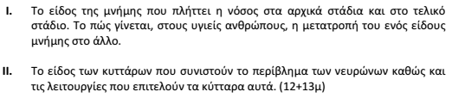
 | 11252 | 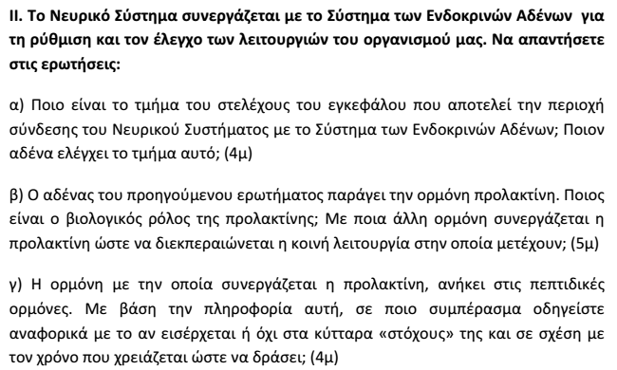  (συνδυαστική με 11^{ο})
 | 11253, 11254 | 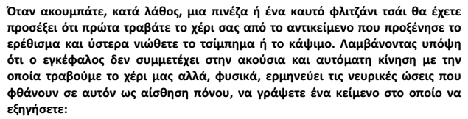  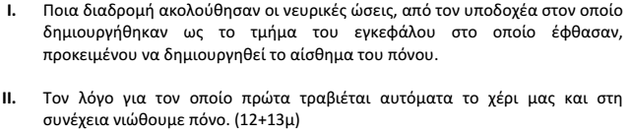
 | 11255, 11256 | 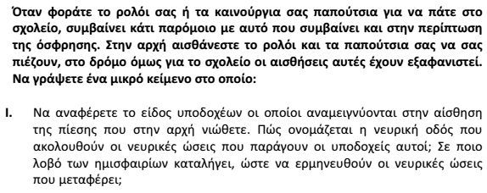  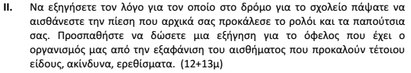
 | 11257 | 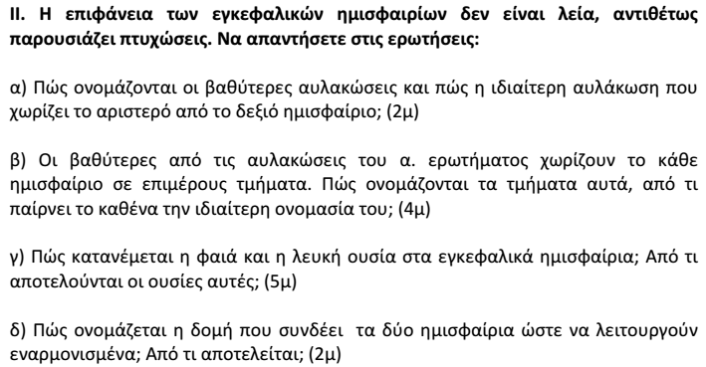
 | 11257, 11258 | 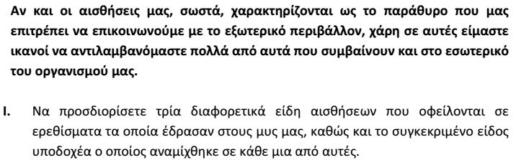  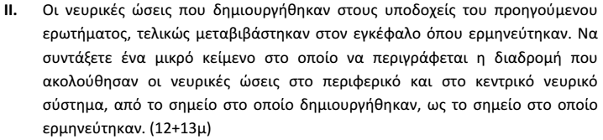  (συνδυαστική με 10^{ο})
 | 11259, 11260 | 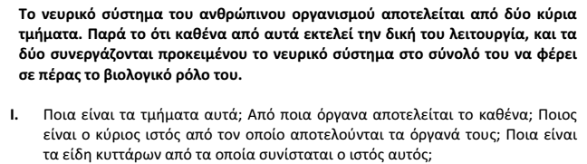  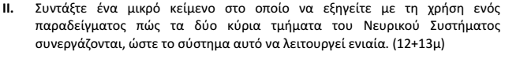
 | 11261 | 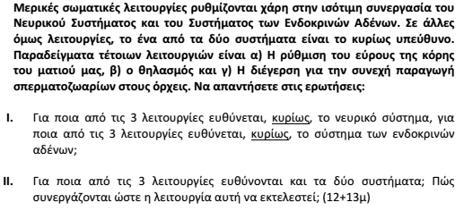
 | 11262  11279 | 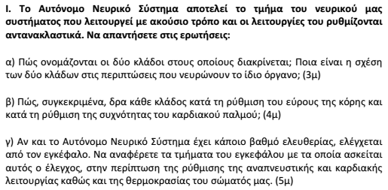
 | 11262, 11268, 11269 | 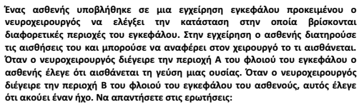  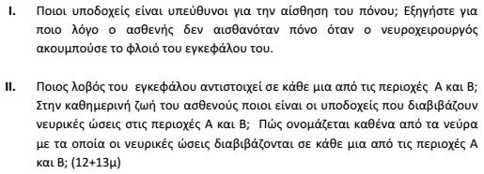  (συνδυαστική με 10^{ο})
 | 11265 | 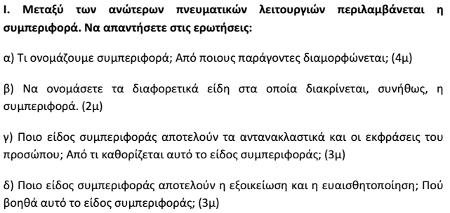
 | 11266 | 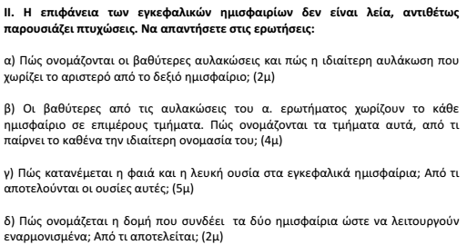
 | 11272 112731139511405 | 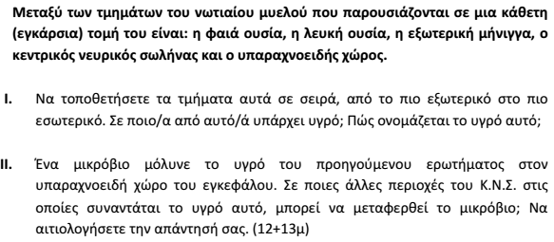
 | 1127611367 | 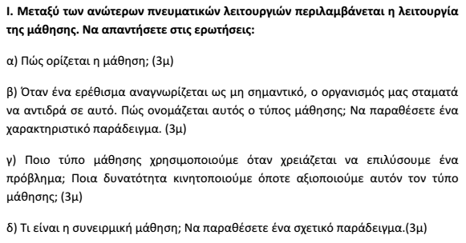
 | 11281 | 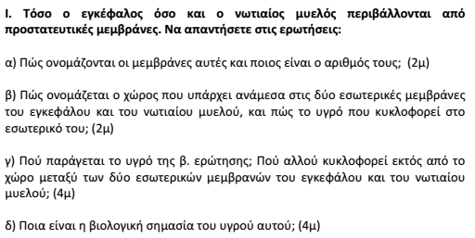
 | 11282 11283 | 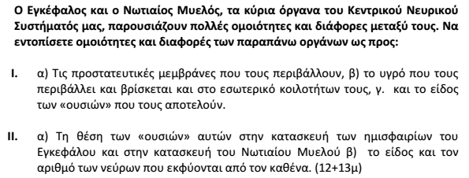
 | 11284  11314 | 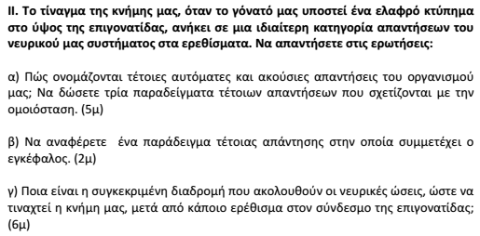
 | 11285 | 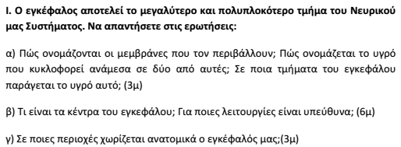
 | 11286  11287 | 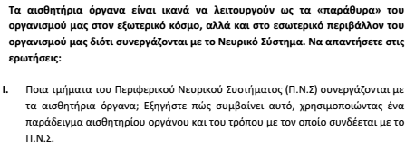  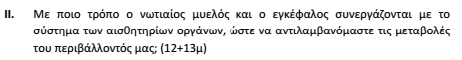  (συνδυαστική με 10^{ο})
 | 11289 11306 | 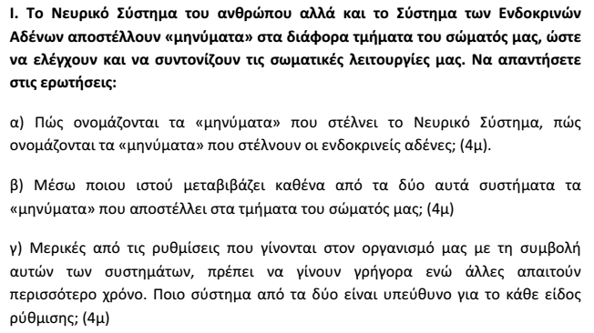  (συνδυαστική με 11^{ο})
 | 1129411401 | 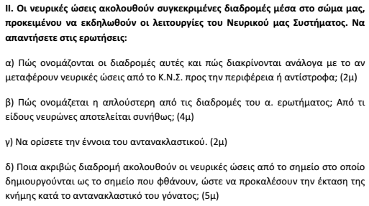
 | 11295 11307 | 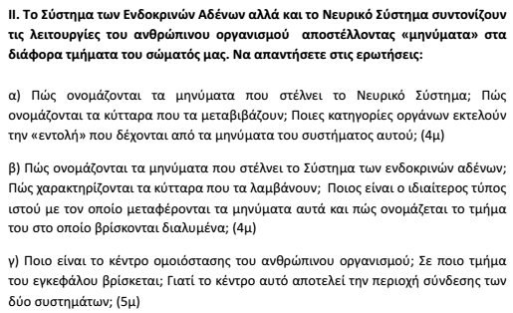  (συνδυαστική με 11^{ο})
 | 11298 11299 | 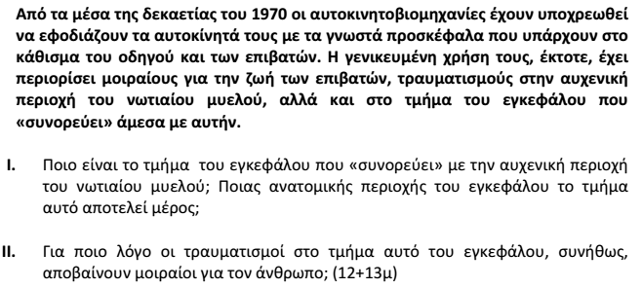
 | 11303 11304 | 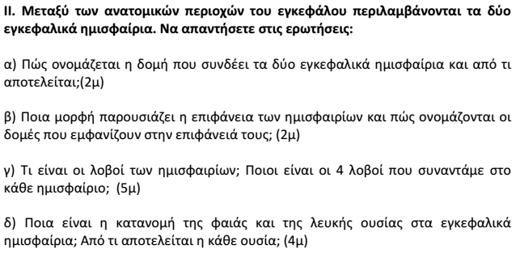
 | 1131811364 | 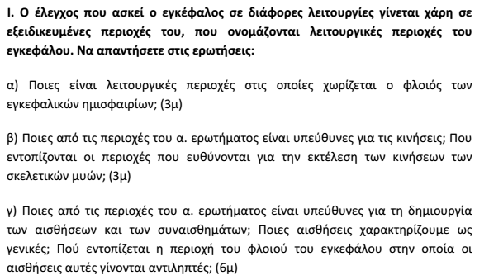
 | 11320 11335 | 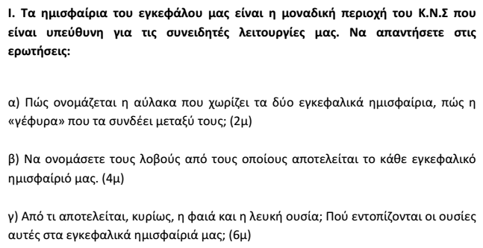
 | 1132211406 | 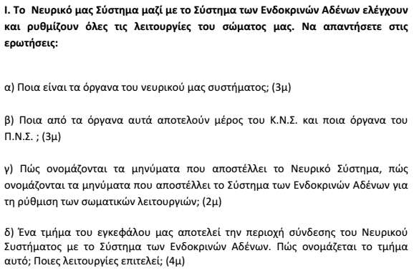  (συνδυαστική με 11^{ο})
 | 1132311379 | 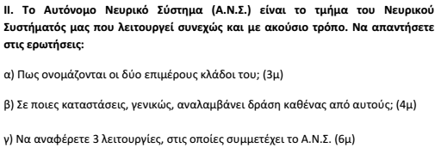
 | 11324  11325 | 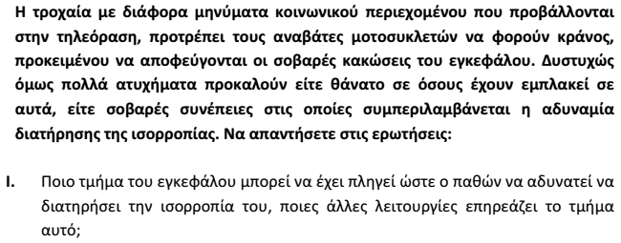  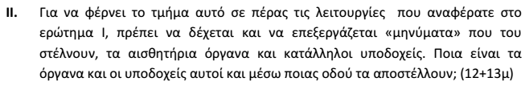  (συνδυαστική με 10^{ο})
 | 1132811384 | 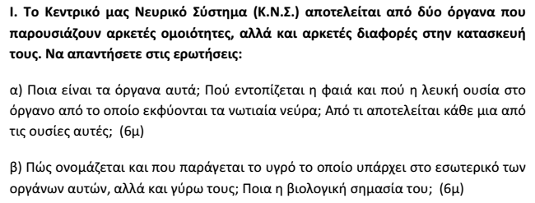
 | 11330 1133311382 | 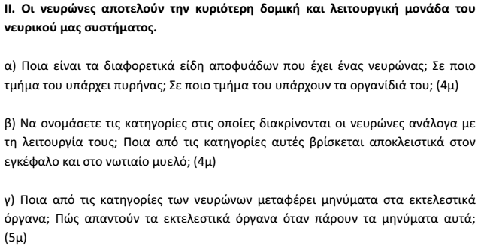
 | 11330 11331 | 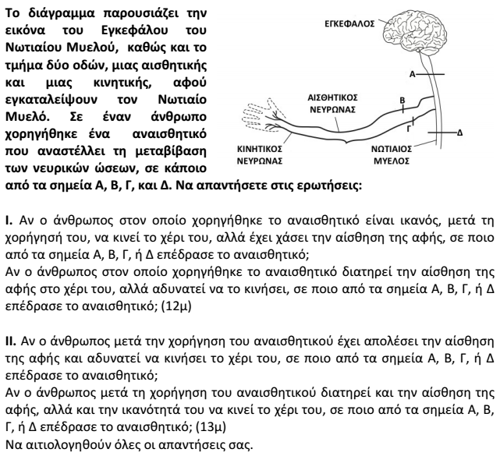
 | 11332 | 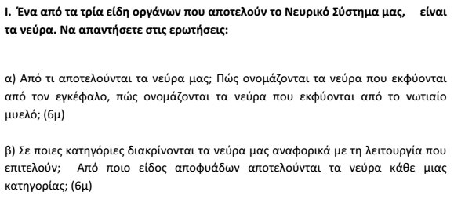
 | 11336 11337 | 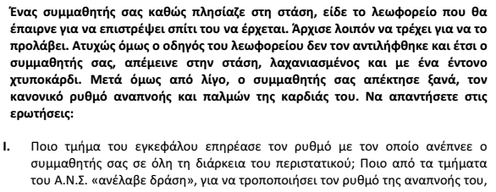  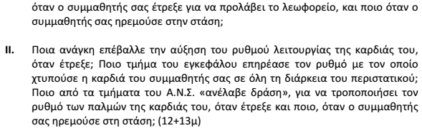
 | 11338 11344 | 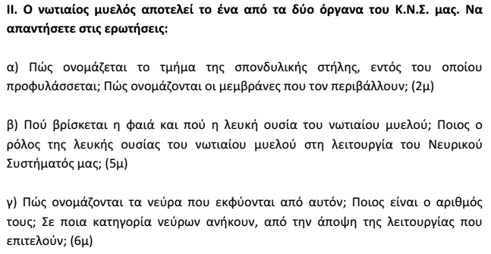
 | 1134611359 | 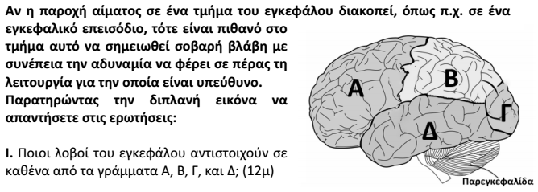  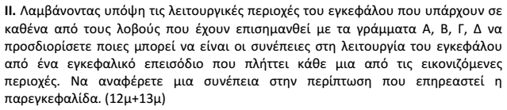
 | 1135211394 | 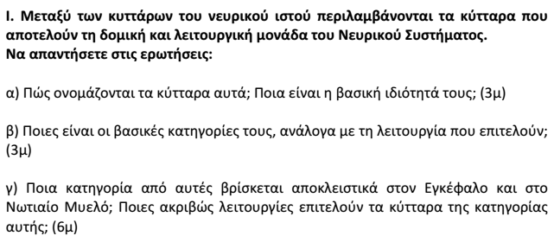
 | 113611138111398 | 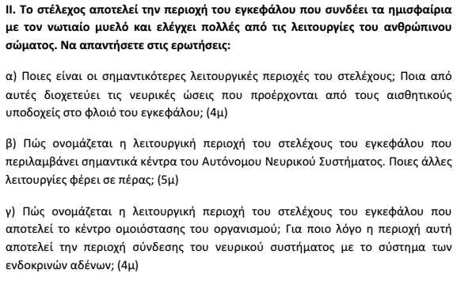
 | 1135411355 | 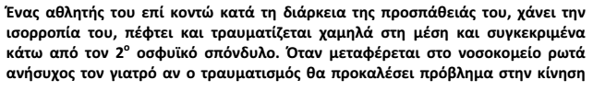  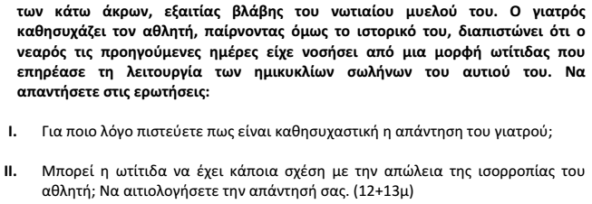  (συνδυαστική με 10^{ο})
 | 1135611357 | 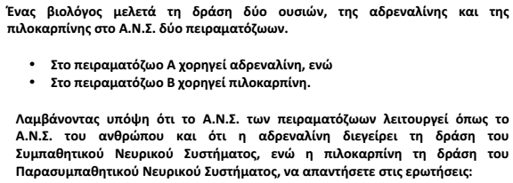  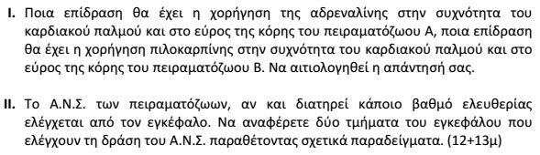
 | 1136211363 | 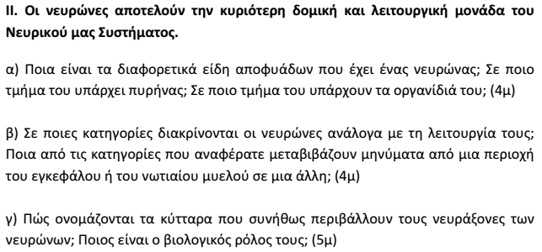
 | 11364 | 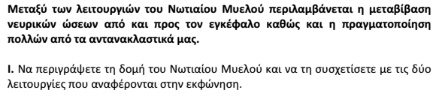  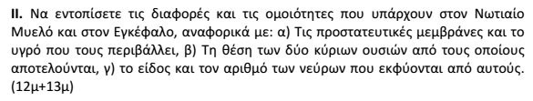
 | 1137011371 | 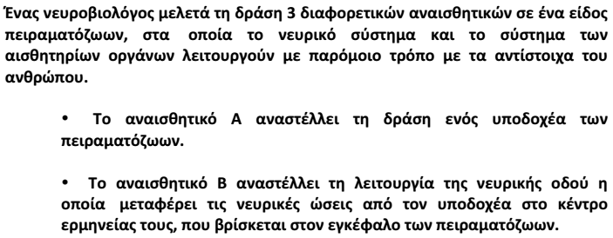  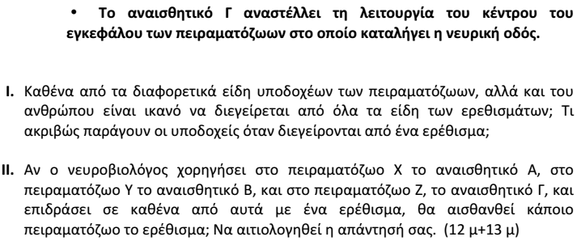
 | 1138311393 | 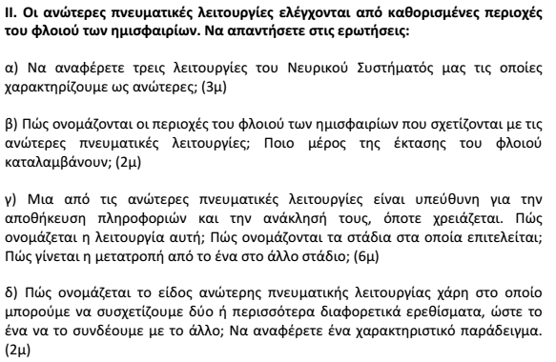
 | 113851139611407 | 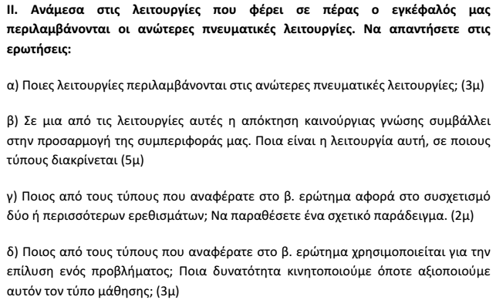
 | 1138711392 | 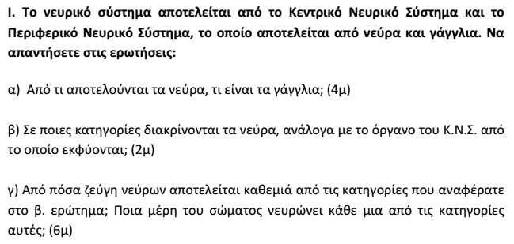
 | 11393 | 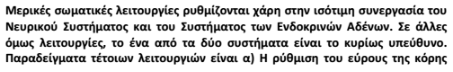  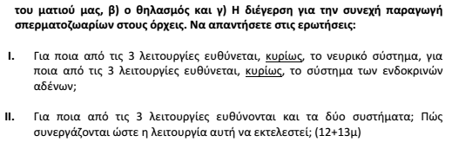  (συνδυαστική με 10^{ο} - 12^{ο})

